2023年福建终身教育
公共服务平台

活动模块操作手册

平台管理后台登录地址： https://auth.fjzsjy.cn/auth/login

用户前台小程序二维码：


活动管理

1.1活动发布
点击“活动管理“→”活动发布“可查看活动列表详情：
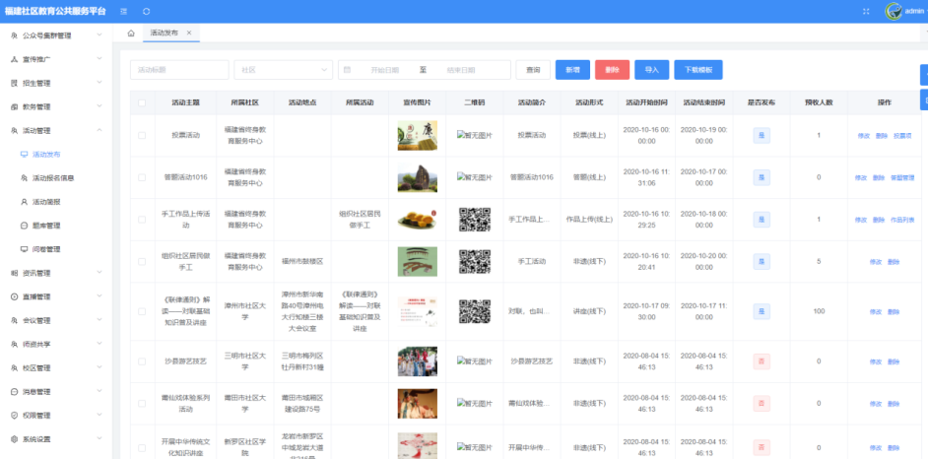

1.1.1报名模板
发布活动前要先配置报名模板，点击“活动管理”→“报名模板”可查看已有的报名模板列表（系统有默认模板，含名字，电话）：
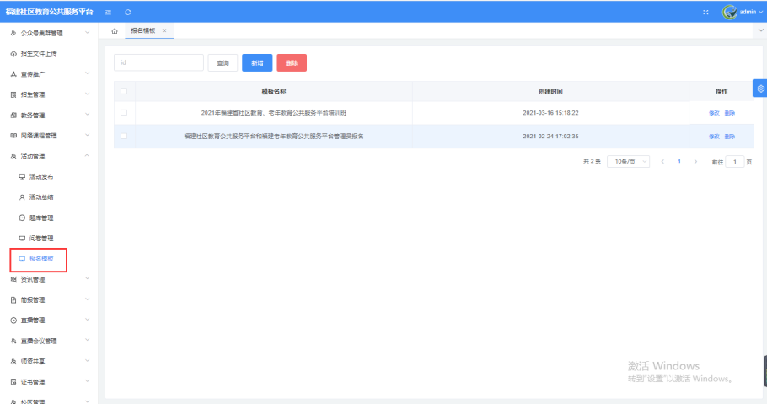
新增报名模板：配置活动报名模板（根据一场活动需要报名者填写哪些信息，提前配置好模板，发布活动时可调用）：
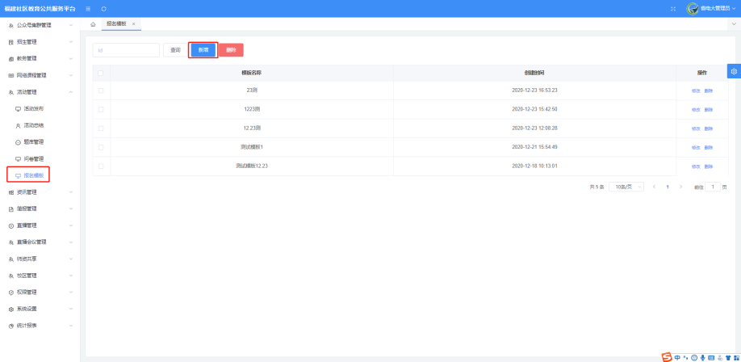
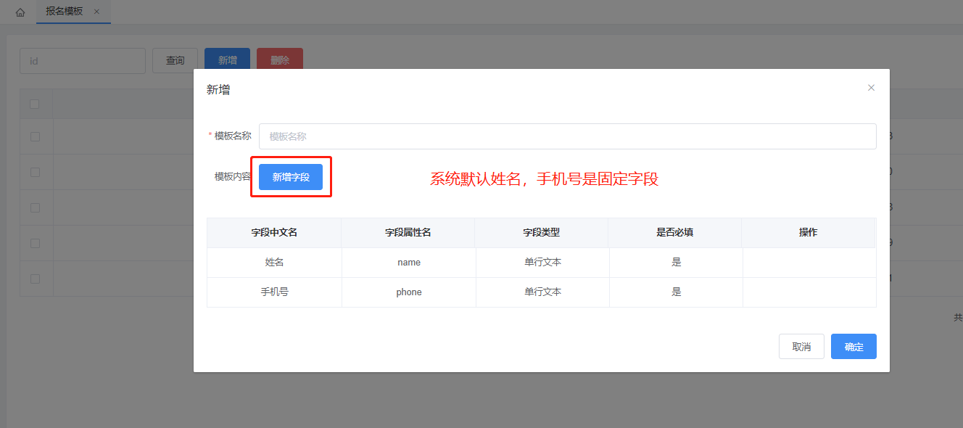
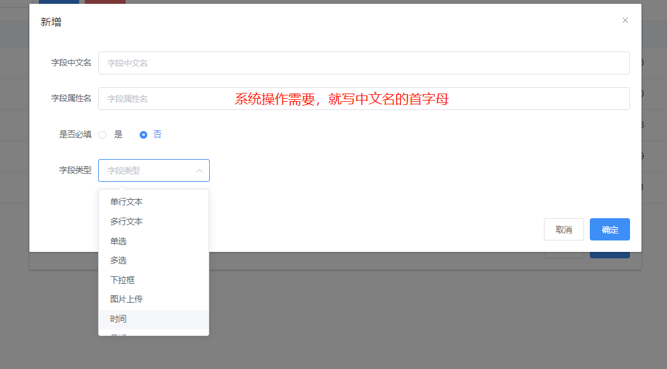
选择多选或者单选，配置选项信息：
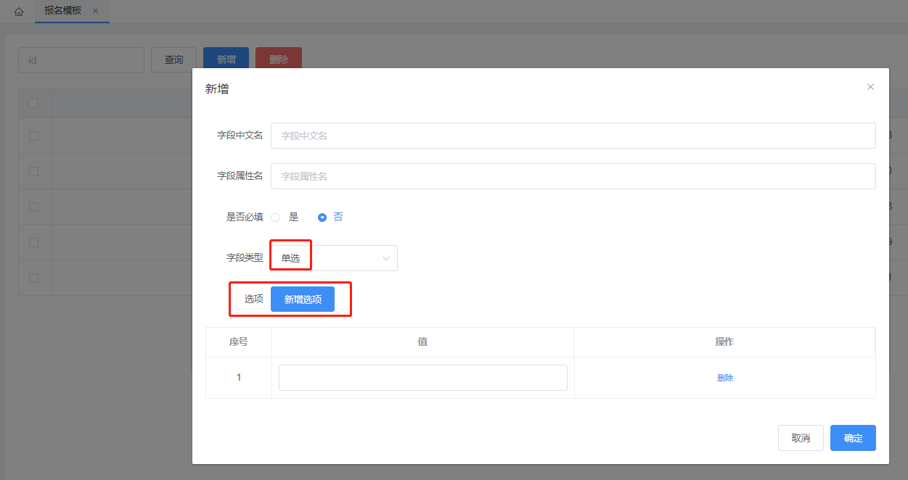

1.1.2新增活动
点击列表上方的“新增“按钮，弹出新增页面表单，如下图：
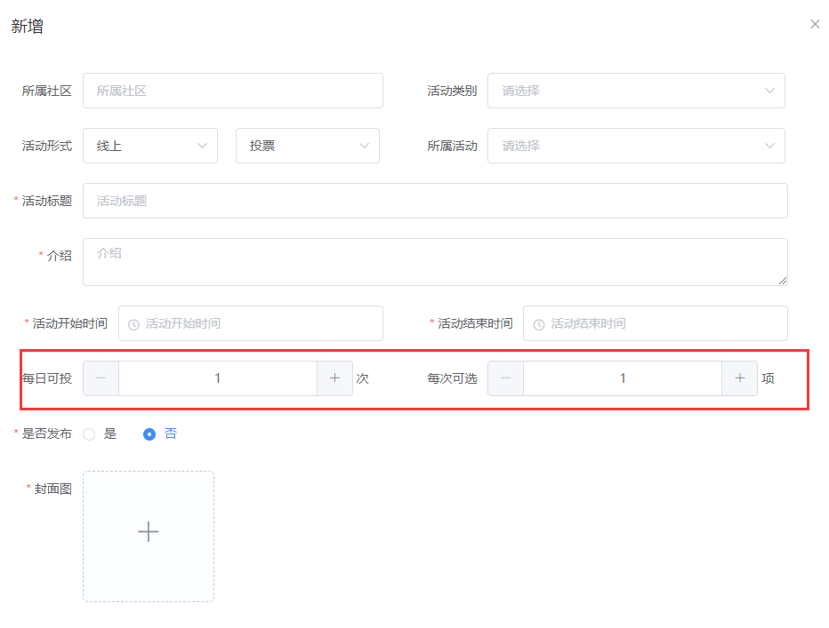
管理员可根据活动实际情况选择所属社区，活动类别，活动形式，填写活动标题，介绍，授课老师，参与对象，地点（线下活动地点一定要包含具体地址），活动开始，结束时间，参加人数，是否发布，封面图。活动发布时可上传附件，并且选择是否报名可见。如下图：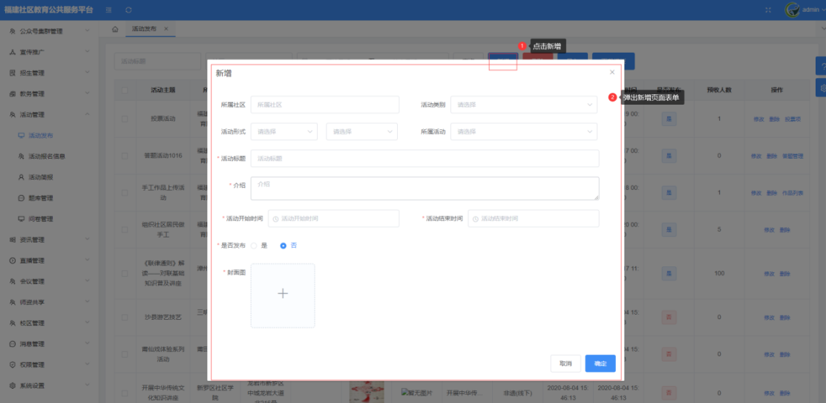
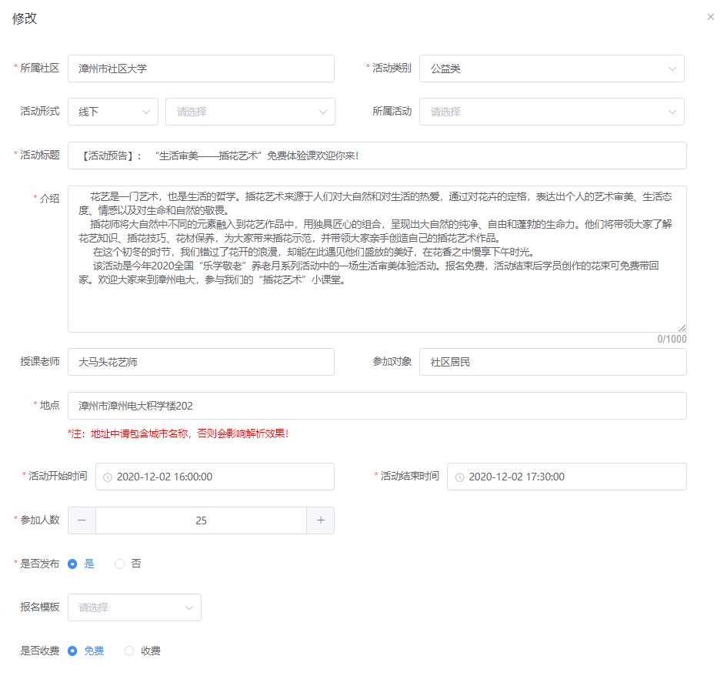
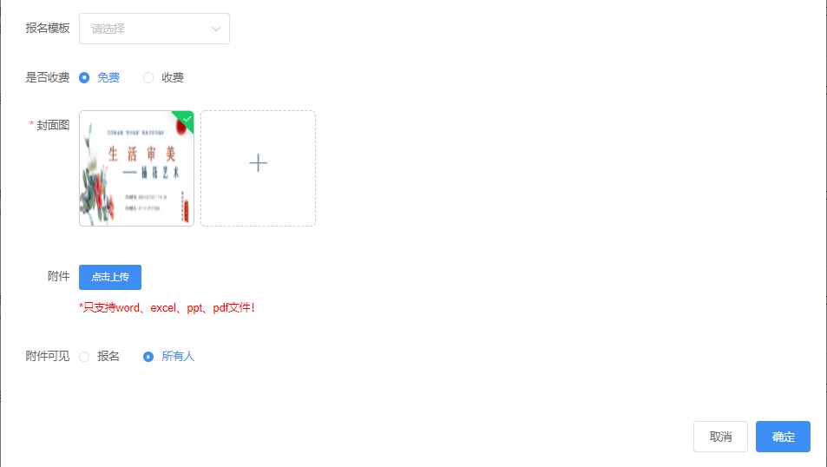
填写所有信息，选择报名模板后点击“确定”，则可直接发布该活动。
若不想立刻发布，在“是否发布”“选项中选择否。则该活动不会立即发布。之后可在“修改”功能中修改发布的状态。可选择是否添加附件，附件支持word，excel，ppt，pdf格式，可根据需要设置是否报名可见。
活动发布后，活动列表会产生一个签到二维码和一个分享二维码，活动管理员可以使用分享二维码推广活动。
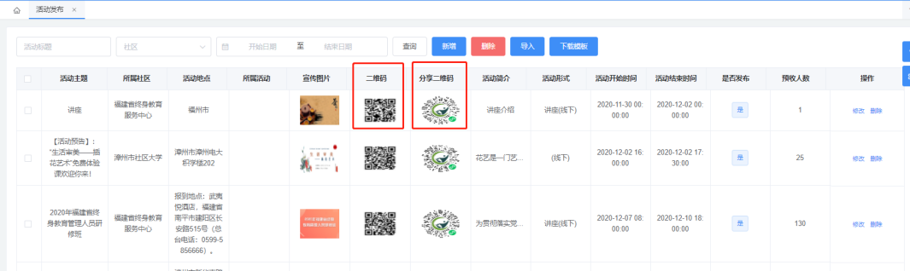
活动签到：学员访问手机小程序进行报名，报名成功后，按照要求到指定的时间和地点，点击查看报名详情-扫码签到，签到码为上图第一个红框中的二维码：
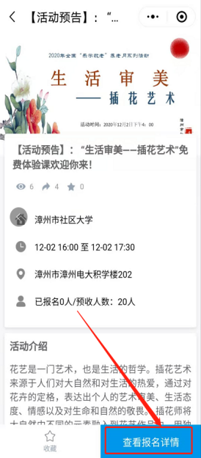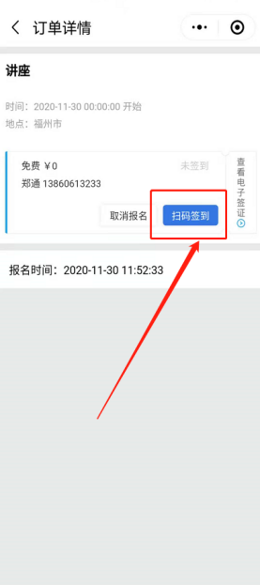

若需要为此活动建一个子活动，就按上述方式新建一个活动，但要在所属活动中选择上级活动，如下图：
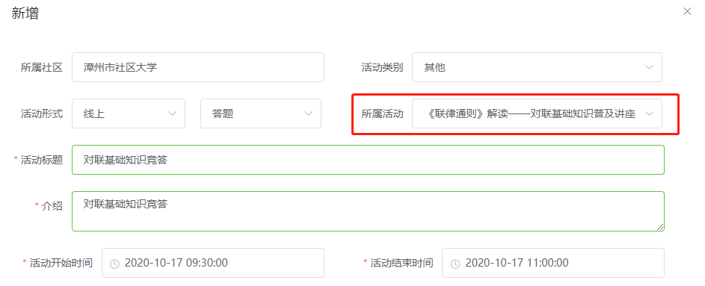
活动发布后小程序端呈现图：
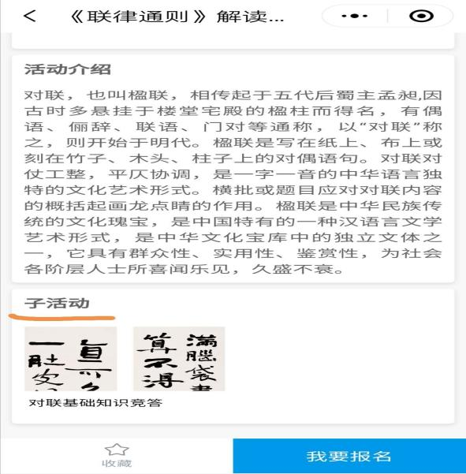

要新增某种类型的活动，就选择对应的活动形式。选择一种活动形式，表单的必填项会相应调整。例如：线上活动-作品上传活动
（1）点击”线上”→“作品上传”，则需要填写”投票开始时间“和”投票结束时间”，如下图：
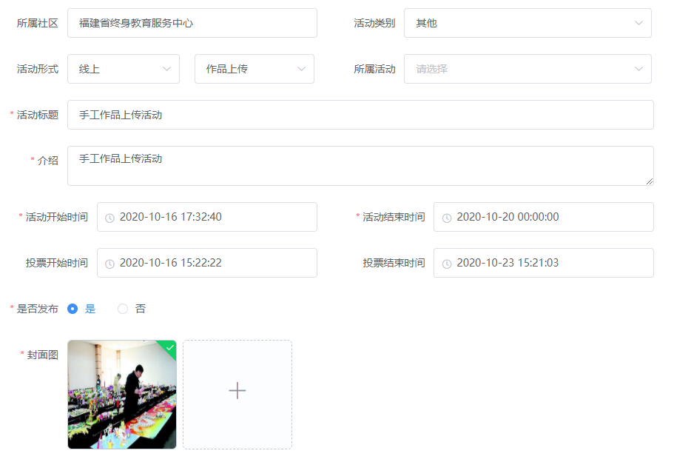
小程序端，用户报名参与后点击作品投稿，上传作品：
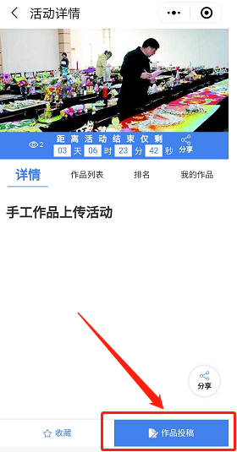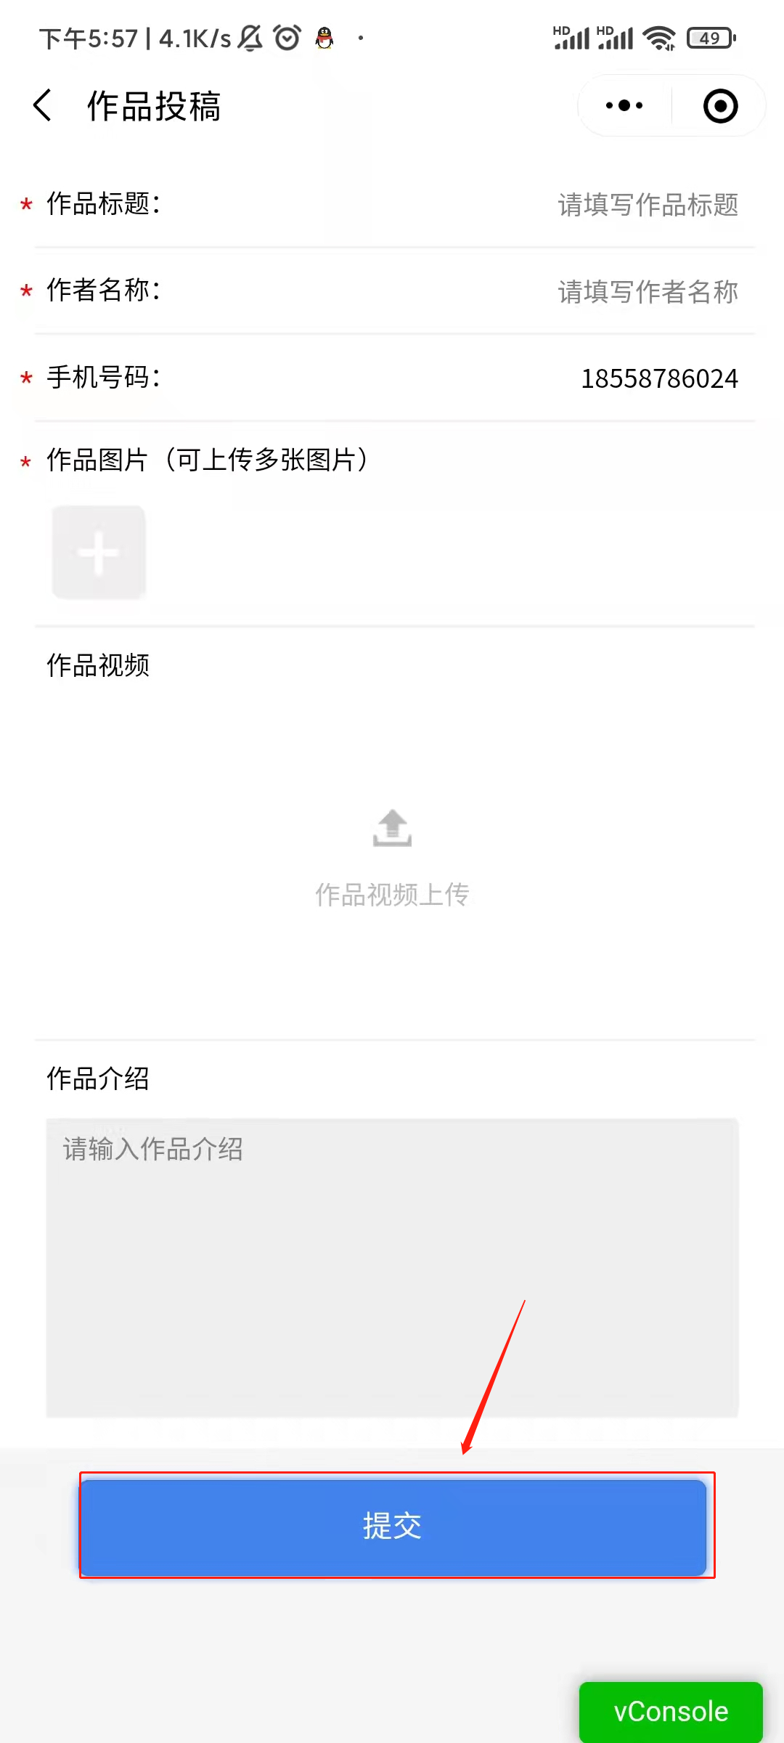
管理员后台进入活动列表，点击作品列表，进行作品审核。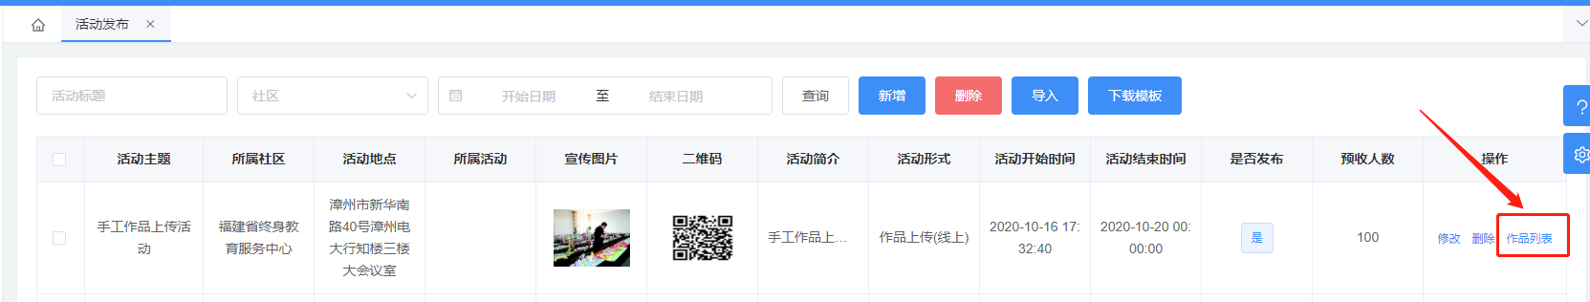
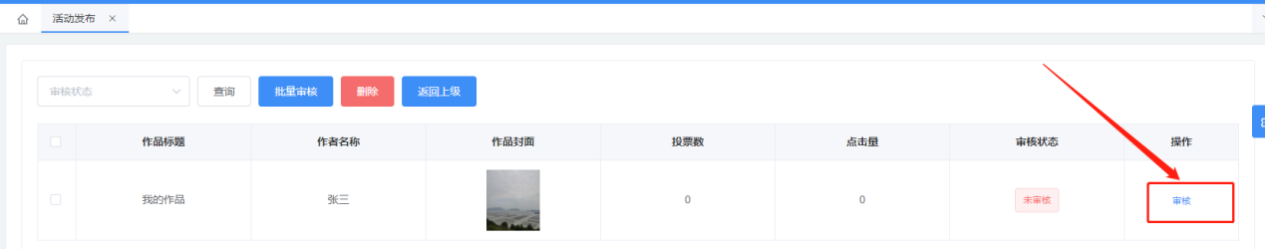
审核通过后，该成员的作品才会在小程序端呈现，供其他报名成员投票。
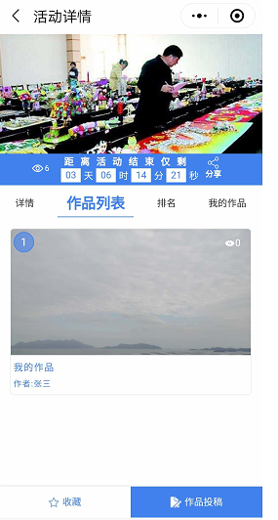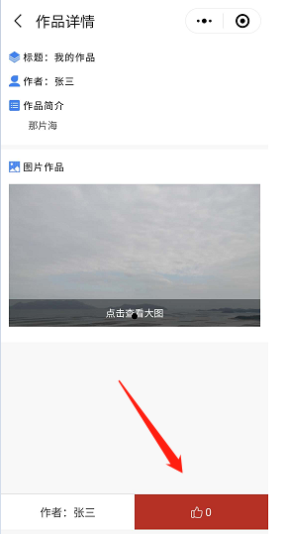

1.2修改活动
活动发布后可在列表中查看该活动的信息，如下图：

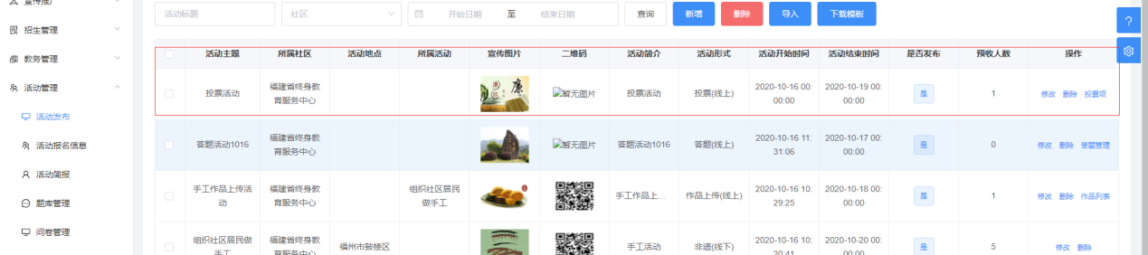

以投票活动为例，在操作一栏中。提供了修改、删除、投票项这三个可操作选项。点击“修改”，进入修改页面。如图：
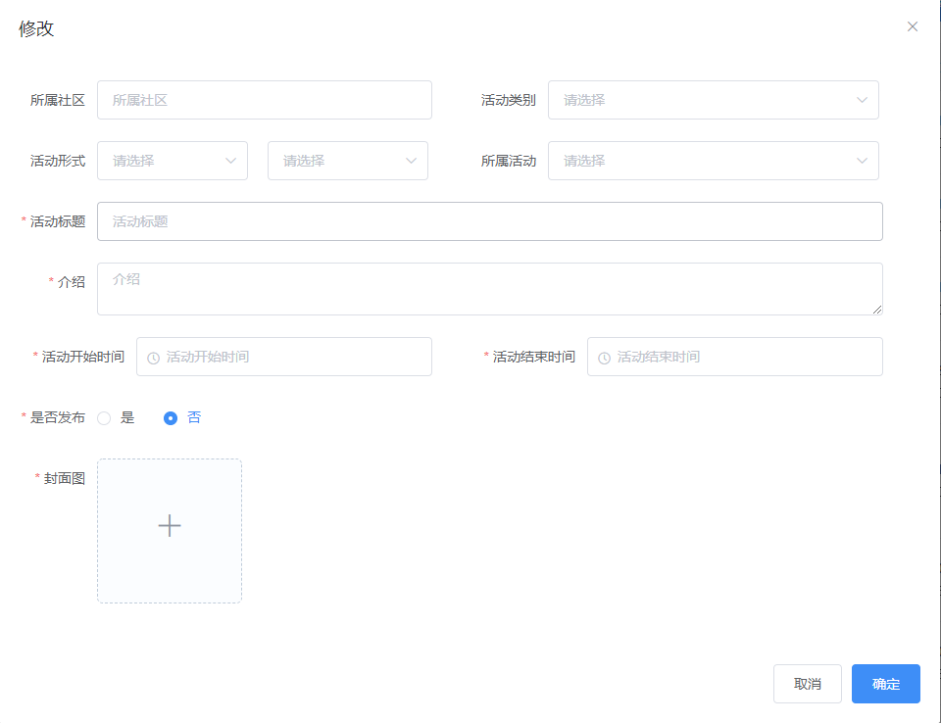
点击“删除”，则可删除该活动。点击“投票项”，则进入投票作品页面。在此页面可查看、新增、编辑、删除作品，如下图：
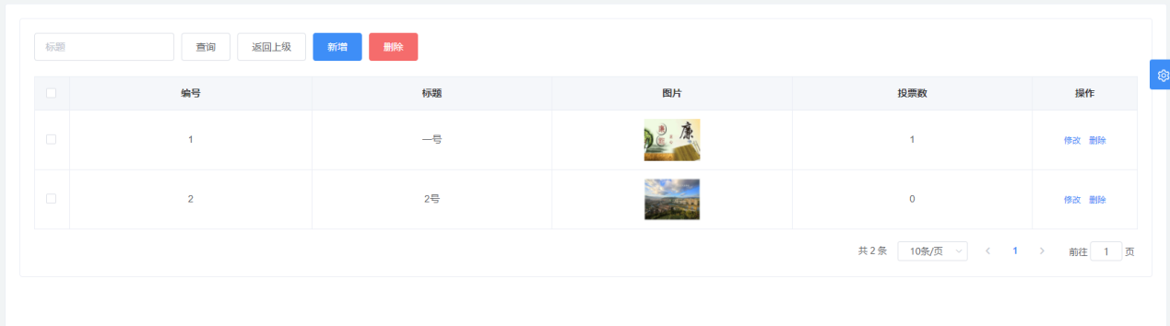

1.3活动总结

1.3.1活动简报列表
活动总结列表可以看到每个活动信息，功能包含查看活动报名详细信息，填写活动总结，生成简报等。点击“活动管理”→”活动总结 “可查看活动详情，如下图：
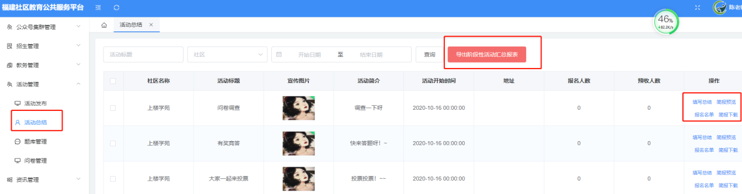

1.3.2填写总结&简报预览&下载
填写总结、可以发表对这次活动的意见。点击列表右方的“填写总结”，弹出活动总结表单界面。如下图：
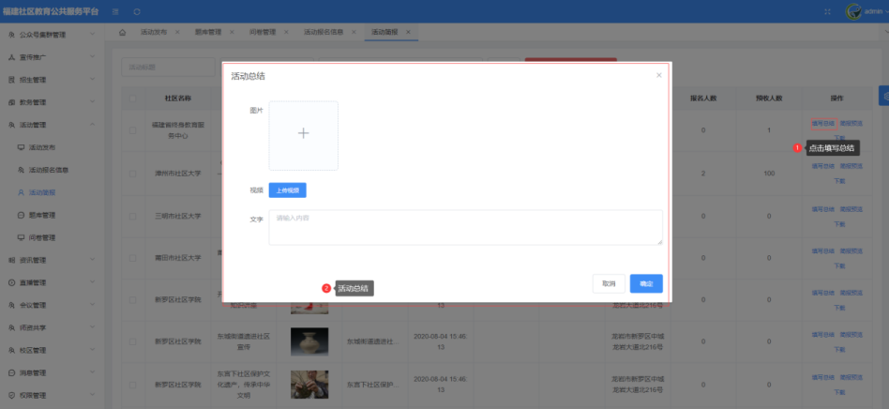
可上传图片、视频或文字作为总结。点击确定即可保存。点击“简报预览”可查看活动简报信息。如下图：
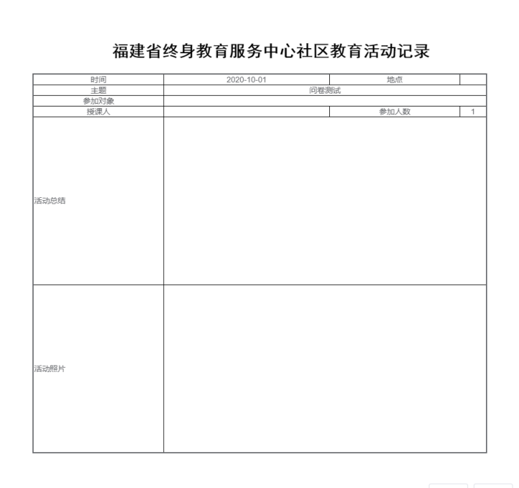
确认无误后，点击“下载”,即可下载活动简报到本地。
★注：上传的视频和图片等，同步显示在小程序端活动页，在“活动掠影”模块展现。

1.3.3报名信息
点击操作列中，某场活动的报名详情，可以看到该活动的详细报名信息。
